Ethik | Name: | Zeit:
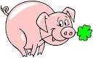
Lernzielkontrolle
Thema: Die 5 Weltreligionen
DFK 1A

- Verbinde die Weltreligionen mit ihrem Zeichen!  - Wie heißt das heilige Buch der Weltreligion?  Achtung, eine Antwort ist falsch!  Antworten: Tora, Pali-Kanon, Koran, Bibel  Christentum  Islam  Judentum  - Wie heißen die wichtigen Personen in den einzelnen Religionen? Ordne zu!  - Wie heißt der Ort, an dem sich die Menschen treffen?  - Was dürfen Muslime nicht essen und trinken?  - Was müssen Juden beim Essen beachten?  - Welche Farbe hat das Christentum?  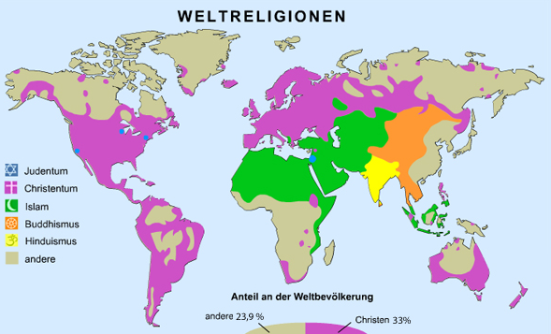  - Welche 2 Weltreligionen kennst du noch? | Pkt  / 3  / 3  /3  /3  /1  /1  /2  /3
  Islam | Christen-tum | Judentum
  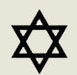  Davidstern | 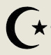  Halbmond + Stern | 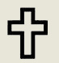  Kreuz
  Islam | Christen-tum | Judentum
  Allah,  Mohammed | Gott | Gott,  Jesus Christus
  Islam | Christentum | Judentum
  Synagoge | Moschee | Kirche
  Brokkoli und Orangensaft
  Schweinefleisch und Alkohol
  Schokolade und Cola
  Milch und Fleisch nicht zusammen essen
  am Sonntag keinen Kaffee trinken
  im Kino kein Popcorn essen

 |  | 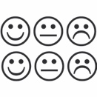 |  | 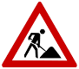
Ich
Meine Lehrerin
Du hast von 19 Punkten ______ Punkte erreicht.
Unterschrift: ______________________

Rückmeldung zur Lernzielkontrolle
 |  |  | 
Du verbindest Christentum, Judentum und Islam mit ihrem richtigen Symbol.
Du kennst die heiligen Bücher vom Christentum, Judentum und Islam.
Du ordnest die wichtigsten Personen von Christentum, Judentum und Islam richtig zu.
Du verbindest die Orte der Gläubigen richtig mit den Religionen Christentum, Judentum und Islam.
Du kreuzt richtig an, was Muslime nicht essen und trinken dürfen.
Du kreuzt richtig an, was Juden beim Essen beachten müssen.
Du weißt, wo die Menschen an welche Religion glauben.
Du nennst die anderen beiden Weltreligionen.

Das musst du für die Ethikprobe wissen:

Von den Weltreligionen Christentum, Islam und Judentum:

  - das Zeichen
  - das heilige Buch
  - der Ort, an dem sich die Menschen treffen
  - wichtige Personen der Religion
  - wichtige Dinge beim Essen

